สถานีพัฒนาการเกษตรที่สูงตามพระราชดำริ
ม่อนล้าน อำเภอพร้าว จังหวัดเชียงใหม่
(ราษฎรในพื้นที่เป็นราษฎรชาวไทยภูเขาเผ่าอาข่า)
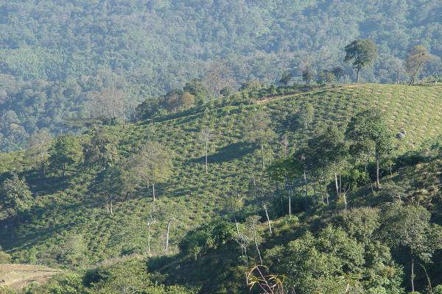
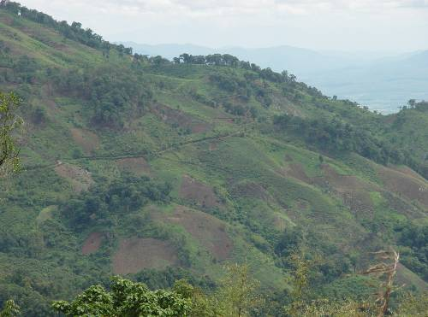

ก่อนดำเนินการ
ปัจจุบัน

ได้ดำเนินการพัฒนาพื้นที่ป่า จำนวน 5,561ไร่ อย่างต่อเนื่อง รวมทั้งการก่อสร้างฝายต้นน้ำลำธารแบบผสมผสาน ปลูกป่าไม้ใช้สอย ป่าไม้ฟืน ปลูกป่า 3 อย่าง ประโยชน์ 4 อย่างในพื้นที่ 2,200 ไร่ เพื่อให้สภาพป่ามีความสมบูรณ์ และจากการที่สภาพป่าคืนความสมบูรณ์อีกครั้ง จึงทำให้มีนักท่องเที่ยวขึ้นมาเยี่ยมสถานีเป็นจำนวนมาก (ในปี 2551 มีนักท่องเที่ยวมาเยี่ยมชม จำนวน 6,000 คน) ซึ่งทำให้ราษฎรในพื้นที่และสถานีมีรายได้จากการท่องเที่ยวเพิ่มมากขึ้น โดยในปี 2551 สถานีฯ มีรายได้จากการท่องเที่ยว จำนวน 175,000 บาท
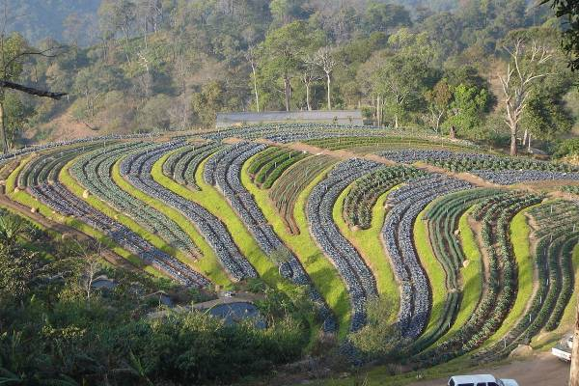
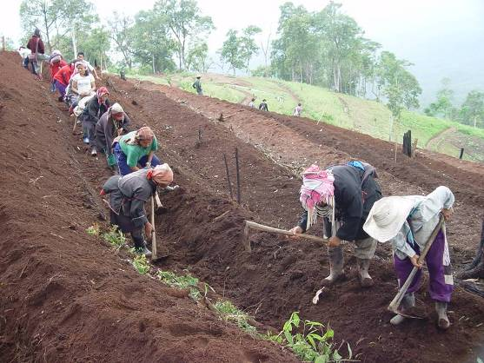
จากการเข้ามาร่วมดำเนินการกับทางสถานีของราษฎร ทำให้ราษฎร มีรายได้ควบคู่กับการได้รับความรู้เพื่อนำกลับไปใช้ในพื้นที่ของตนเอง ซึ่งในปัจจุบันได้มีราษฎรเริ่มนำความรู้ไปประยุกต์ใช้ในพื้นที่ของตนเองแล้ว โดยมีเจ้าหน้าที่จากสถานีคอยติดตามและให้การดูแลแนะนำ นอกจากนี้ปัญหาด้านยาเสพติดในพื้นที่ลดลงจนทำให้ ไม่ปรากฏการทำผิดกฎหมาย และราษฎรได้ร่วมสนับสนุนในกิจกรรมต่าง ๆ ในพื้นที่เป็นอย่างดี

